Megkezdődött Japánban a Toyota Corolla Cross forgalmazása
Tavaly nyáron thaiföldi, belpiacos modellként jelent meg, és nem tűnt többnek kuriózumnál. Mostantól azonban Japánban is kapható, és ezzel rögtön az érdeklődés középpontjába ugrott a Corolla Cross, a Toyota egyedi karakterű kompakt szabadidőjárműve.

Ötvenöt év és 50 millió eladott példány után vadonatúj modellváltozattal bővül a Toyota Corolla családja: a Corolla Cross kompakt szabadidőjármű idén szeptembertől a világ harmadik legnagyobb nemzeti újautó-piacán, Japánban is kapható, és ezzel a crossover megtette az első lépést nemzetközi karrierje felé.
Nem véletlenül bővíti tovább szabadidőjármű-kínálatát a Toyota, hiszen az emelt üléspozíciót és hasmagasságot kínáló, robusztus járművek minden korábbinál népszerűbbek. Az elmúlt évtizedben hatszorosára duzzadt globális piacuk: 2020-ban 30,7 millió crossovert adtak el világszerte – ez a teljes éves forgalom (56 millió személygépkocsi csaknem 55 százaléka! Ezen a hatalmas, dinamikusan bővülő piacon teremt új lehetőségeket a Toyota számára a Corolla Cross, amely a sportosabb hangvételű C-HR klasszikus stílusú alternatívájaként kettőzi meg a márka esélyeit a kompakt szabadidőjárművek piacán.
 | Toyota  Yaris Cross | Toyota  C-HR | Toyota Corolla Cross | Toyota  RAV4 | Toyota Highlander
Hosszúság (mm) | 4180 | 4390 | 4460 | 4600 | 4966
Szélesség (mm) | 1765 | 1795 | 1825 | 1855 | 1930
Magasság (mm) | 1595 | 1555 | 1620 | 1690 | 1755
Tengelytáv (mm) | 2560 | 2640 | 2640 | 2690 | 2850
Csomagtartó (mm) | 397 | 377 | 487 | 580 | 685

A vadonatúj Corolla Cross karosszériájára a klasszikus szabadidőjárműves arányok jellemzők; a nagy üvegfelületek, a vékony tetőoszlopok és a nagyméretű panoráma napfénytető szellős, világos belső teret teremtenek, míg a robusztus lökhárítók és a hangsúlyos kerékív-burkolatok hitelesen tükrözik egy akadályokat nem ismerő, utasait bárhová eljuttató családi jármű természetét.
A belső térben elöl és hátul egyaránt sportosan megformált ülések teremtenek négy utas számára kiemelkedően komfortos, megnyugtatóan stabil oldaltartású ülőhelyet, ugyanakkor a nagy belső szélességnek (a Corolla Cross szélessége a C-HR és a RAV4 között pontosan félúton van), a széles ajtónyílásoknak és az állítható dőlésszögű üléseknek köszönhetően öt felnőtt utas szállítása sem okoz kényelmetlenséget.

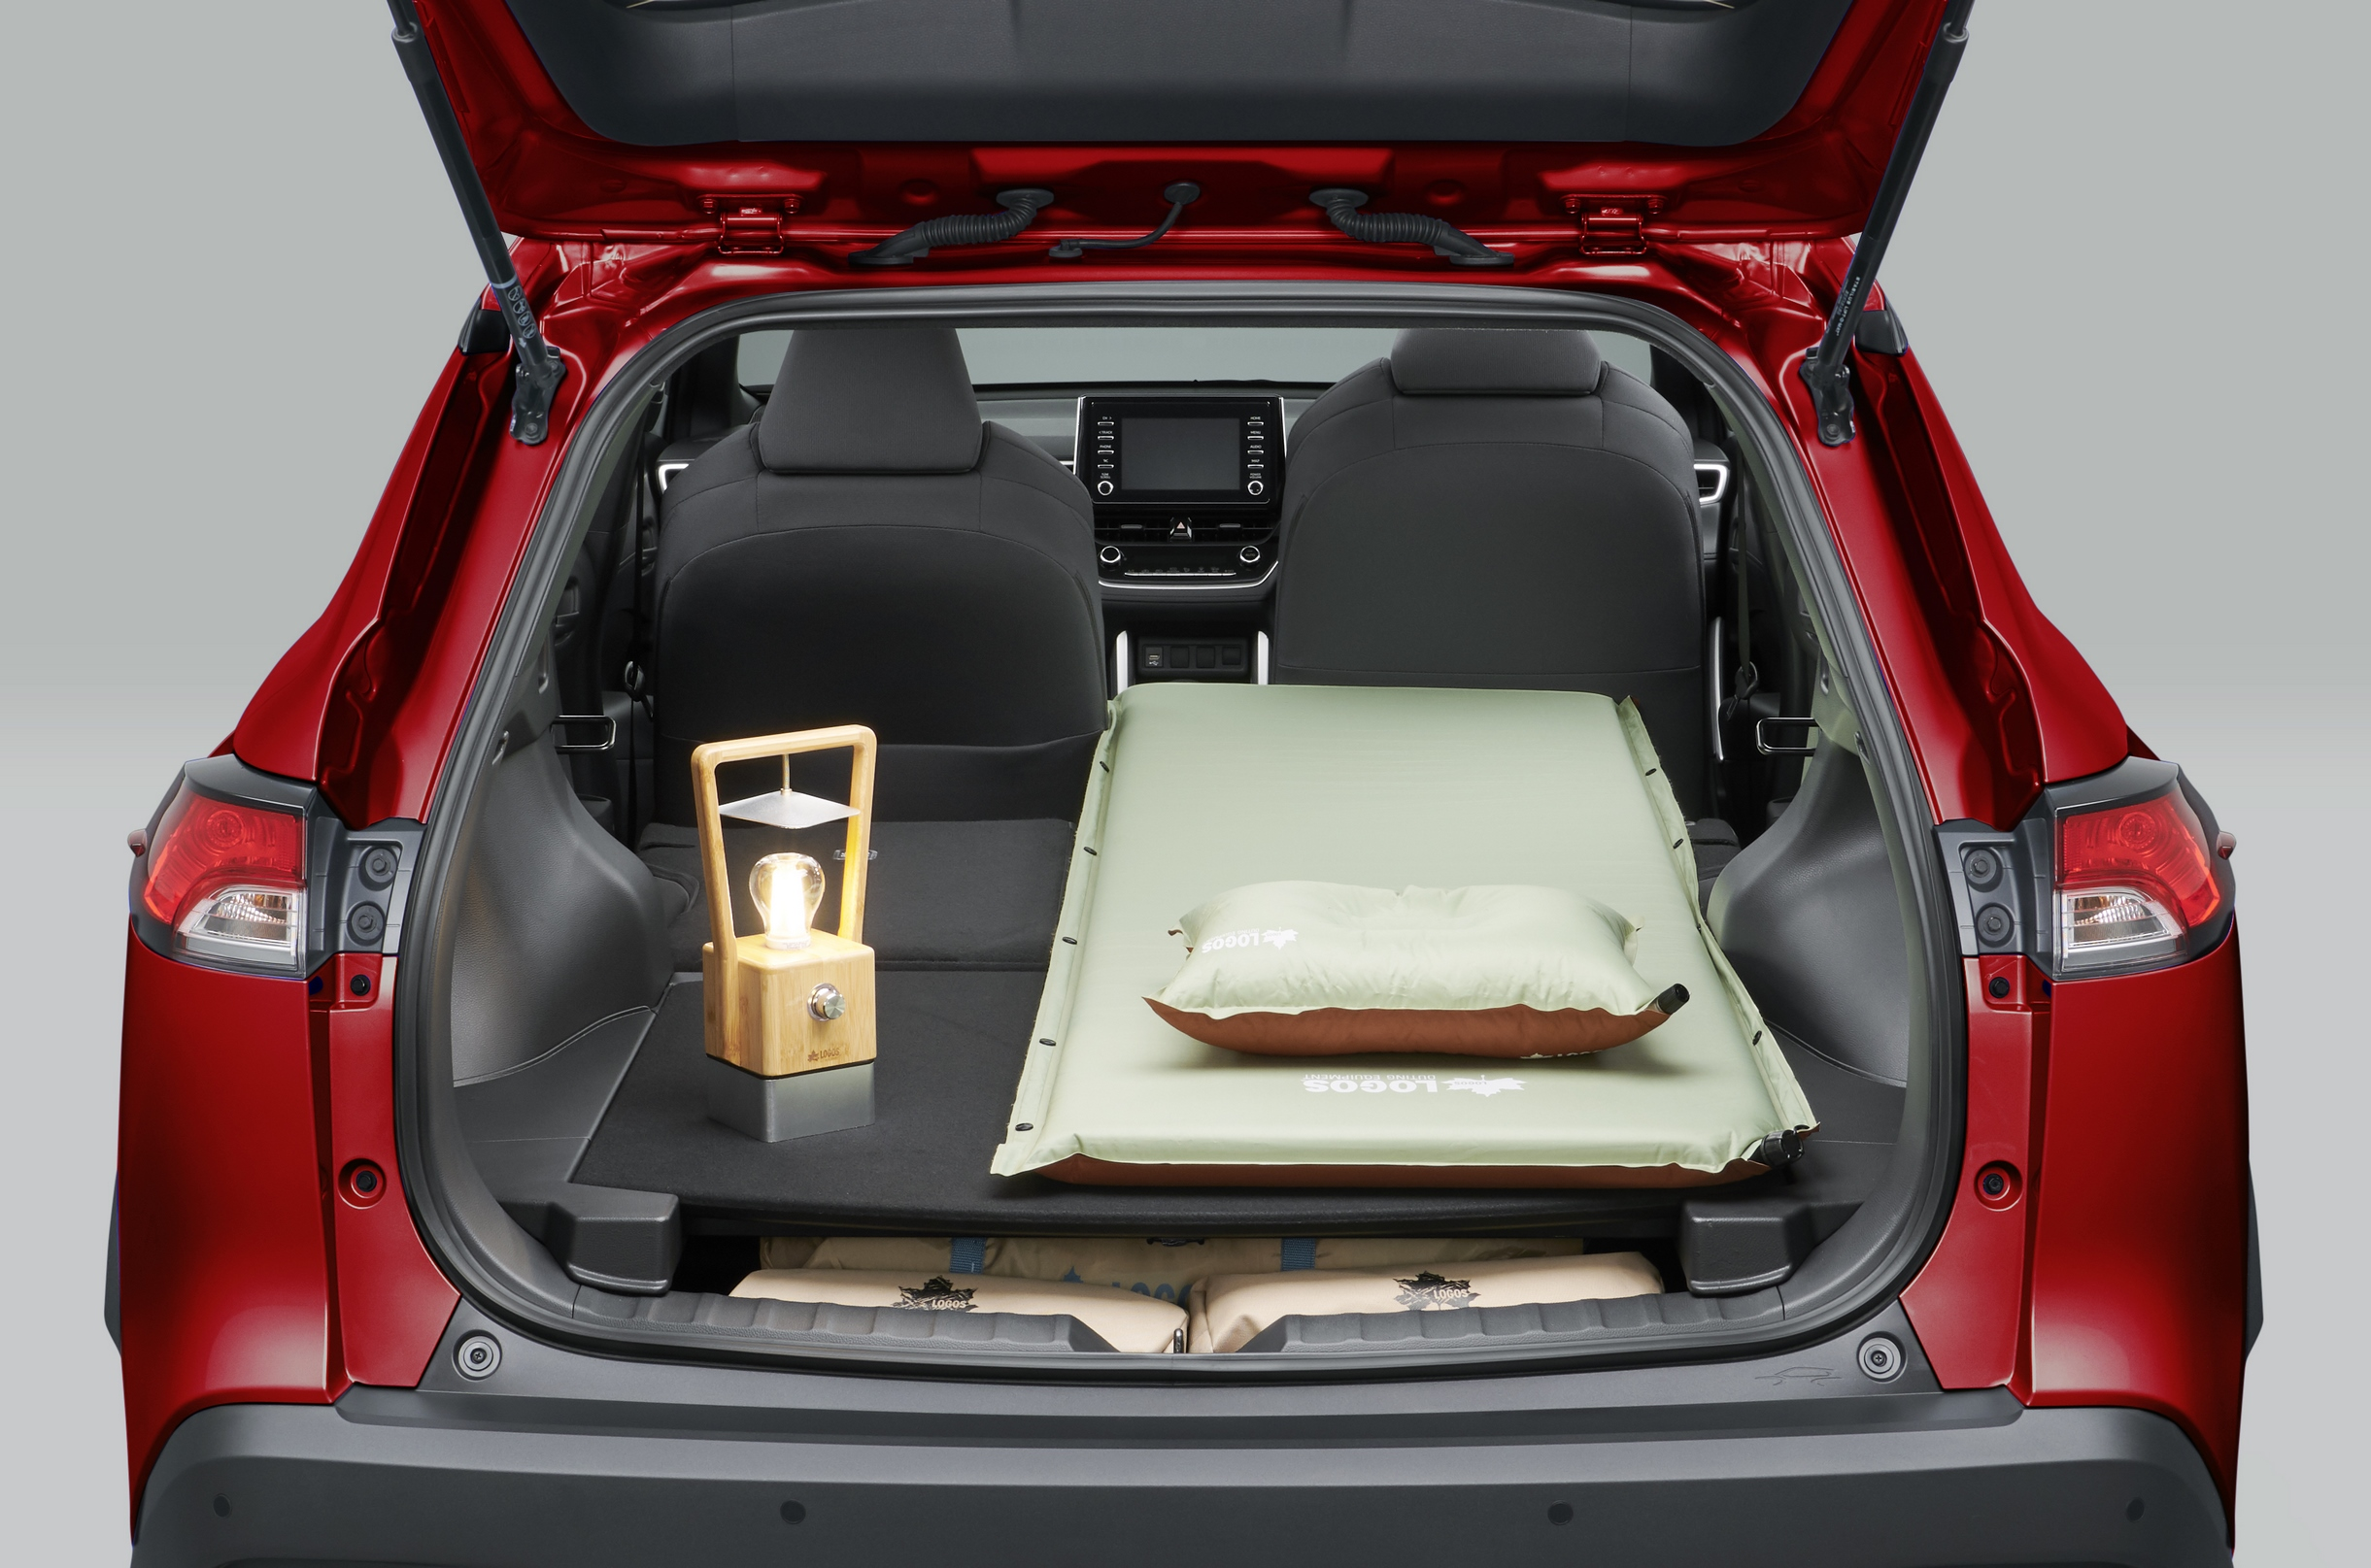
A Corolla Cross talán legnagyobb vonzereje a hatalmas csomagtartó: a 487 literes üreg kihasználását alacsony (720 mm) rakodóperem és gesztusvezérelt csomagtérajtó-nyitás könnyíti meg. A modell különlegessége a (tartozékként megvásárolható) Luggage Active Box, amely a rakomány rendezésére, biztonságos elhelyezésére vagy akár avatatlan szemek elől történő elrejtésére kínál innovatív lehetőséget.
Tárolás tekintetében egyébként is kiemelkedően teljesít a Corolla Cross, tágas ajtó- és ülészsebek, palack- és pohártartók sokasága, az első könyöklő alatti, tágas rekesz, valamint vezeték nélküli telefontöltő polc segít rendet tartani a fedélzeten. USB és szivargyújtó csatlakozók mellett hálózati (Japánban 100 voltos, 1,5 kW-os) konnektort is találunk az autóban; ez a Corolla Cross hibrid kivitelein álló motor mellett is alkalmas arra, hogy áramszünet vagy egyéb természeti vészhelyzet esetén háztartási eszközöket (vízforralót, hajszárítót) működtessenek róla.

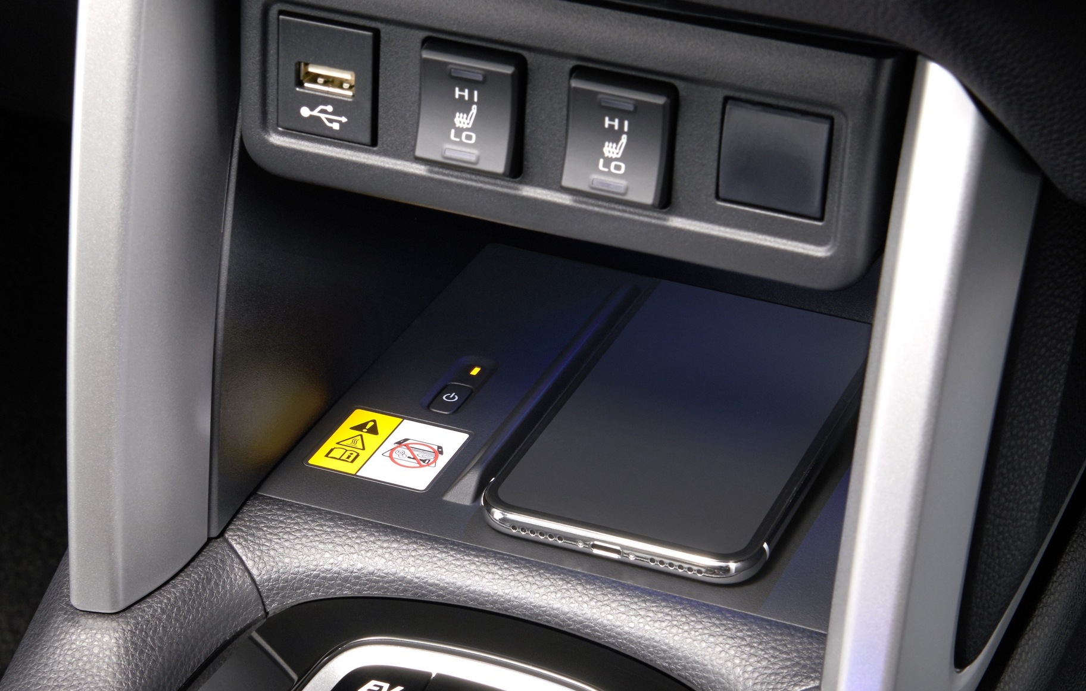
Apropó, hibrid: a GA-C Toyota Corolla Cross hagyományos belső égésű erőforrással (1,8 literes benzinmotor, 140 lóerő, 177 Nm forgatónyomaték) is elérhető, ám minden bizonnyal a benzin-elektromos hibrid lesz a népszerűbb (a modell későbbi, európai forgalmazása esetén várhatóan az egyedüli) opció. Ez a hajtáslánc a Toyota Cross TNGA-C padlólemezén osztozó többi kompakt modellből (Corolla, C-HR, Prius) ismerős, és akár elektromos összkerékhajtással is elérhető.

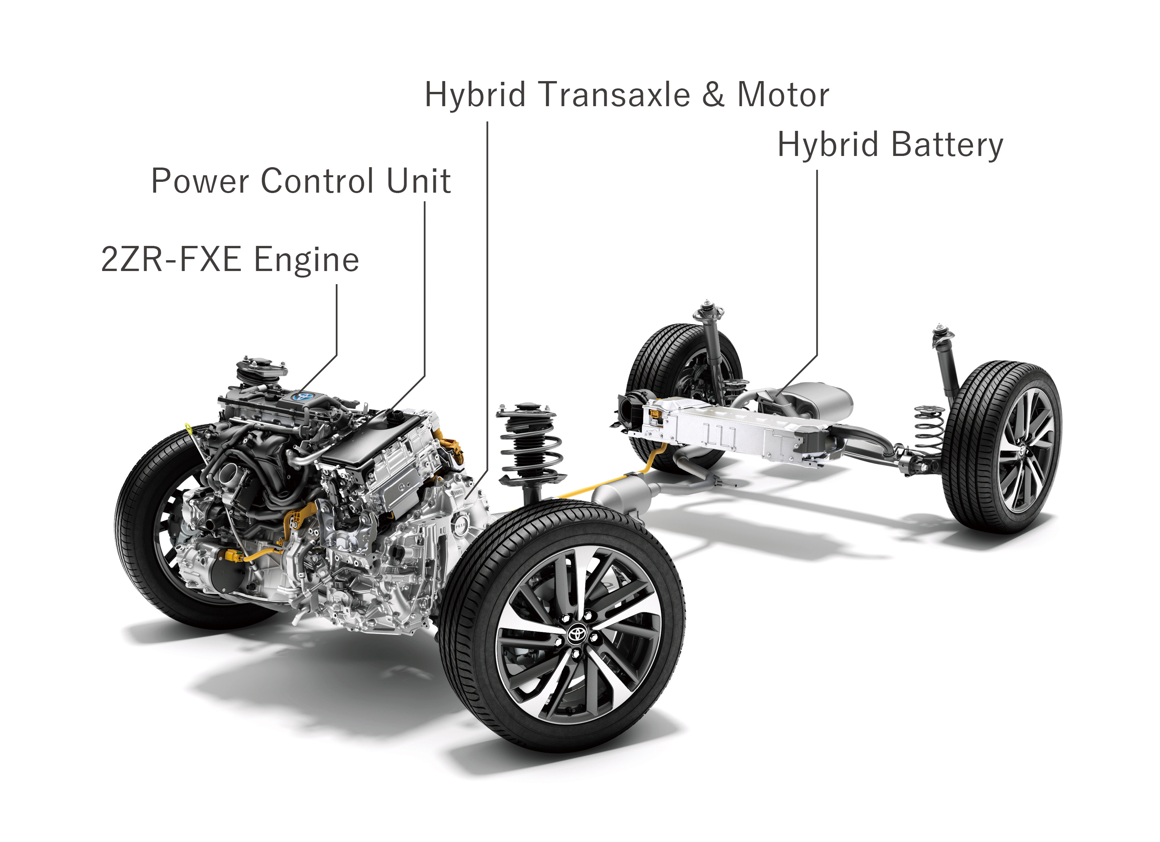
A teljesítmény- és menetdinamikai adatokkal egyelőre adós maradt a Toyota, elárulták azonban a hibrid variáns átlagos üzemanyag-fogyasztását: a 3,8 liter/100km érték kiemelkedően kedvező a szegmensben. Az elöl MacPherson rugóstagokkal szerelt Corolla Cross elsőkerék-hajtású verziói (amelyek nem mellékesen kategóriaelső 5,2 méteres sugarú körön képesek megfordulni) hátul csatolt hosszlengőkarokat, az E-Four összkerékhajtású kivitelek ellenben a Corollából ismerős kettős keresztlengőkarokat kaptak.
A Toyota Corolla Cross európai forgalmazásáról egyelőre nincs információ, ám a modell tervezett globális terjeszkedése nem életszerű Európa kihagyásával, így biztosak lehetünk abban, hogy inkább előbb, mint utóbb a kontinensre is megérkezik a Toyota családi crossovere.

Fotók: Toyota

Kiadta a Smarter Média Kommunikációs Ügynökség (http://news.smartermedia.hu)
Forrás: https://news.smartermedia.hu/nemzetkozi-hirek/megkezdodott-japanban-toyota-corolla-cross-forgalmazasa

